管理体系审核记录表
过程与活动、  抽样计划 | 涉及  条款 | 受审核部门：供销部主管领导：刘琴妹陪同人员：杨财保 | 判定
 |  | 审核员：王景玲审核时间：10月10日
 |  | 审核条款：QMS:5.3组织的岗位、职责和权限、6.2质量目标、8.2产品和服务的要求（8.2.1顾客沟通、8.2.2与产品和服务有关要求的确认、8.2.3与产品有关要求评审、8.2.4与产品有关要求的更改）、8.4外部提供过程、产品和服务的控制（8.4.1总则、8.4.2控制类型和程度、8.4.3提供给外部供方的信息）、8.5.3顾客或外部供方的财产、9.1.2顾客满意、8.5.5交付后的活动
组织的岗位、职责权限 | Q：5.3 | 审核过程中了解到部门主要负责：采购控制、供应商管控、市场调研与开发，招投标、商务谈判及合同评审，顾客档案建立，售后服务及顾客满意度评价与分析，本部门目标制定与实施，与相关方做好沟通等。  经与部门负责人交流发现其对部门职责权限基本掌握，部门职责得到合理分配，未发现因职责不清责任不明而造成体系运行失效的情况。
质量目标 | Q：6.2 | 部门目标： 2020.7.26考核  1、确保有效合同履约率100%； 100%  2、顾客满意率≥98% 98.4%  3、采购产品及时率100% 100%  考核情况：经查2020.7.26质量、目标分解考核表，各目标达成要求。
产品和服务的要求 | Q8.2 | 供销部负责人介绍沟通方式：主要是电话、资料传递、招投标会、交流会等形式宣传本公司有关产品及公司的有关信誉等。  针对合同洽谈、签订、履行过程中的问题，及时电话联系，明确各自的要求，执行合同。  目前沟通效果良好。  公司主要通过招标会、客户的走访、交流会等了解市场的需求状态。主要以招标文件、合同、电话等形式确定与产品有关的要求，均已保存或进行相应的记录。  由供销部内勤直接对顾客要求进行识别、确认，对于存在的问题直接提出和顾客进行交流沟通。然后由销售部经理组织人员评审，现场合同评审记录，经评审能满足要求后由总经理或其授权人签字并加盖公司印章，然后回传给顾客。  （1）查2020.5.20日的购销合同，包括了如下内容：  需方名称：宿州市埇桥区档案馆，产品名称：文件柜（型号：1000*400*1800），数量：50套;产品名称：信报箱（型号：900*360*1800），数量：10套；书架（型号：1600*550*2400），数量：120组；密集架（型号：3600*550*2400），数量：100组；活动库房（型号：550*500*1200），数量：5套；双面货架（型号：900*1200*1800），数量：62组；交货期限：2020年6月10日，在合同中明确了质量标准、运输、费用结算、付款方式等要求。查合同评审记录表，提供2020.5.14日杨亮 、刘琴妹 、熊建辉等评审，可以签订该合同，同日经总经理熊国平批准盖章后回传了顾客。  （2）查2020.9.10日的购销合同，包括了如下内容：  需方名称：宿州市埇桥区档案馆，产品名称：文件柜（型号：1000*400*1800），数量：60套;产品名称：书架（型号：1600*550*2400），数量：100组;密集架（型号：3600*550*2400），数量：120组;交货期限：2020年8月27日，在合同中明确了质量标准、运输、费用结算、付款方式等要求。查合同评审记录表，提供2020.9.4日杨亮 、刘琴妹 、熊建辉等评审，可以签订该合同，同日经总经理熊国平批准盖章后回传了顾客。  再抽其他购销合同，提供合同评审的记录。  供销部负责人介绍：目前尚未发生合同更改的情况，询问对更改情况的控制较为明确清楚。  产品要求的评审基本符合标准要求。
外部提供过程、产品和服务的控制 | Q：8.4 | 1.查公司编制并执行了《采购控制程序》，规定了采购控制要求，明确了对供方选择、评价、及再评价的准则。  2.查《合格供方名录》抽以下  01供应商:江西省万橡木业有限公司供应产品: 橡木板........  02供应商:江西金阳钢艺有限公司供应产品: 冷轧钢板、热轧钢板、圆钢  03供应商:江西荣伟实业有限公司 供应产品: 冷轧钢板、圆钢  04供应商:江西锐克斯科技有限公司供应产品: 塑粉  05供应商:南昌市友联包装用品厂 供应产品: 包装纸.  06供应商:江西标准厂樟树服务中心 供应产品: 五金配件  3．查：供应商评价记录：  抽查《合格供方评定表》  - 供应商：江西省万橡木业有限公司  评价项目：主要质量水平、相关资质、交付能力、价格、服务水平等。  评价结论：满足本公司产品质量要求，确定为合格供方。  评价人：杨财保、陈斌、熊建辉、杨亮  批准人：熊国平 评审日期 2020.7.18  - 供应商：江西金阳钢艺有限公司  评价项目：主要质量水平、相关资质、交付能力、价格、服务水平等。  评价结论：满足本公司产品质量要求，确定为合格供方。  评价人：杨财保、陈斌、熊建辉、杨亮  批准人：熊国平 评审日期 2020.7.18  - 供应商：江西荣伟实业有限公司  评价项目：主要质量水平、相关资质、交付能力、价格、服务水平等。  评价结论：满足本公司产品质量要求，确定为合格供方。  评价人：杨财保、陈斌、熊建辉、杨亮  批准人：熊国平 评审日期 2020.7.18  查其他供应商绩效评价，均能提供。  负责人讲与供方沟通的内容包括：所提供的过程、产品和服务等；采购物资根据签订采购合同进行产品的名称、规格、型号、数量等采购信息的确定。  查见2020年.《采购计划表》  序号 物资名称 型号规格 单位 数量 到货日期  1 冷卷 0.9*146 吨 3.432 2020.8.16  2 冷卷 1.0*283 吨 2.806 2020.8.16  3 冷卷 1.4*134 吨 2.506 2020.8.16  4 冷卷成品 0.8*330 吨 2 2020.9.16  5 冷卷成品 1.1*135 吨 2 2020.9.16  6 热带成品 2.3*180 吨 2.1 2020.9.16  7 热带成品 2.75*180 吨 2.2 2020.9.16  8 冷卷成品 1.2*283 吨 2.41 2020.9.18  9 热带成品 2.75*180 吨 2.2 2020.9.18  10 塑粉（中驼灰/乳白平光） 70020/H90025 件 31/5 2020.9.21  .............  公司的采购合同明确了采购产品的具体要求，且均在合格供方处进行采购。  组织对外部供方的控制是分类、分级进行控制，实施优胜劣汰的控制方法。并对影响最终公司产品服务质量的关键过程进行从严控制。  公司要求对采购原材料需进行验收合格后方能入库，查检2020年3月-2020年9月原材料检验记录，  查（1）包装材料 进货检验记录 对采购物资的型号规格、外观、数量、质量证明文件等进行了验收。  - 冷轧钢板 进货检验记录 对采购物资的型号规格、外观、数量、厚度、质量证明文件等进行了验收。  - 五金配件 进货检验记录 对采购物资的型号规格、外观、数量、灵活性、质量证明文件等进行了验收。  - 塑粉 进货检验记录 对采购物资的型号规格、外观、数量、颜色、质量证明文件等进行了验收。  塑粉产品检验报告  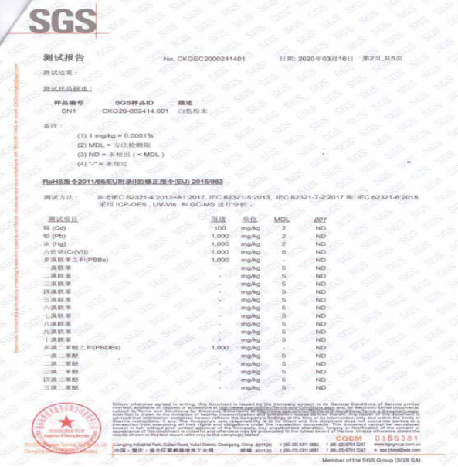  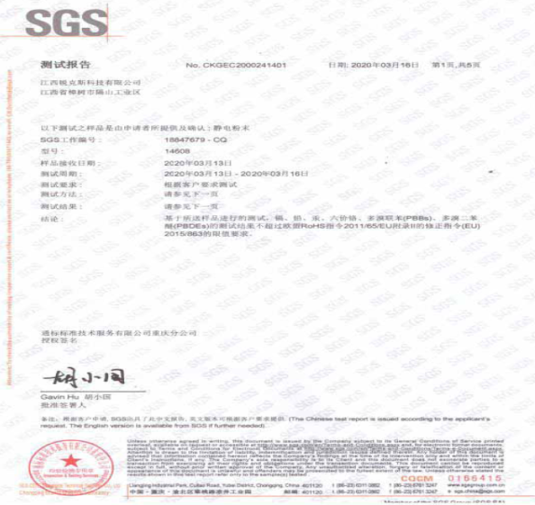  冷轧钢带产品质量证明书  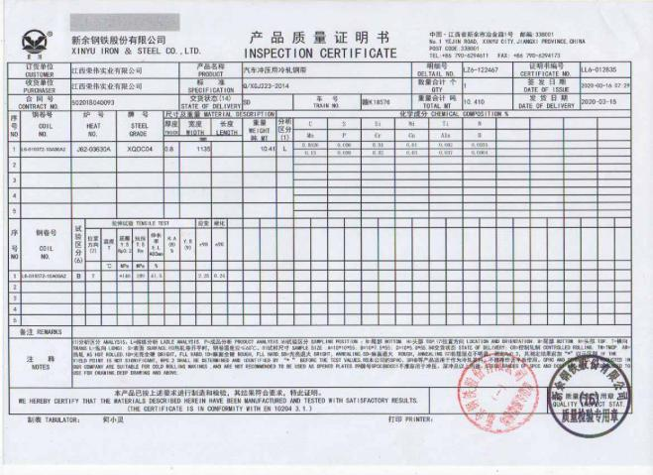  原材料厂家提供相关产品合格证及产品检验报告，外部供方的管理基本满足要求。
顾客或外部供方财产 | Q8.5.3 | 公司的顾客的财产有顾客信息、合同，公司对顾客财产进行了管理保存，当顾客财产丢失、损坏时，应告知顾客并协商处理。  公司对顾客财产进行了登记管理，抽查顾客财产一览表，在2020年4月16日，收到宿州市埇桥区档案馆，密集架图纸一套，经办人：吕辉；现由在供销部保管；在2020年8月25日，收到客户四川省成都市王建滨的文件柜图纸一套，现由生技部熊建辉领用并保管。  负责人介绍目前没有发生顾客或外部供方财产丢失或损坏情况。
交付后的活动 | Q8.5.5 | 该公司交付后主要是通过对客户人员进行技术培训、技术指导，同时跟踪项目进度、顾客回访、顾客反馈、顾客满意度调查等形式进行。与该部门负责人交流，该公司根据顾客交付后一周内进行电话进行顾客回访，无不满意情况发生，现场查看保留相关记录，体系运行至今无顾客不良反馈。  采购的货物经验收合格后由仓库进行管理，现场查看仓库，入库有入库单，货物出库需领料人在出库单上签字，仓库货物摆放整齐，标识明确，帐、物、卡健全，抽查配件数量，帐、物、卡相符。  销售的产品根据数量的多少、发运的地点及包装要求由销售人员联系物流，在规定的时间内将产品送到客户指定地点。
顾客满意 | Q：9.1.2 | 查《顾客满意管理程序》，规定了顾客满意调查的方法、责任环节、调查内容和分析方法等：  公司采用《顾客满意度调查表》收集与顾客满意度有关的信息，包括：物流运输、产品质量、价格、交期及时性等。  查，查公司2020年7月向顾客发出了《顾客满意度调查表》11份，回收11份。顾客单位：杨建华、熊欢、彭雪芳、熊洋军、曾根华、宿州市埇桥区档案馆等。对调查情况进行了汇总统计，顾客对本公司服务质量满意度高，对与客户交流沟通还需提高，满意度达到98.4分，达到质量目标。

说明：不符合标注N

